# JNDI数据源

JNDI：Java Naming and Directory Interface。是SUN公司推出的一套规范，属于JavaEE技术之一。目的是模仿windows系统中的注册表。

在服务器中注册数据源：

## 创建Maven的war工程并导入坐标

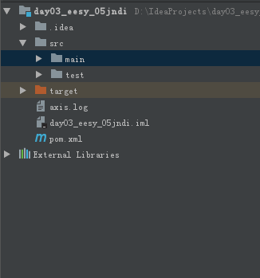

<dependencies>  
 <dependency>  
 <groupId>org.mybatis</groupId>  
 <artifactId>mybatis</artifactId>  
 <version>3.4.5</version>  
 </dependency>  
  
 <dependency>  
 <groupId>mysql</groupId>  
 <artifactId>mysql-connector-java</artifactId>  
 <version>5.1.6</version>  
 </dependency>  
  
 <dependency>  
 <groupId>log4j</groupId>  
 <artifactId>log4j</artifactId>  
 <version>1.2.12</version>  
 </dependency>  
  
 <dependency>  
 <groupId>junit</groupId>  
 <artifactId>junit</artifactId>  
 <version>4.10</version>  
 </dependency>  
  
 <dependency>  
 <groupId>javax.servlet</groupId>  
 <artifactId>servlet-api</artifactId>  
 <version>2.5</version>  
 </dependency>  
  
 <dependency>  
 <groupId>javax.servlet.jsp</groupId>  
 <artifactId>jsp-api</artifactId>  
 <version>2.0</version>  
 </dependency>  
</dependencies>

## 在webapp文件下创建META-INF目录

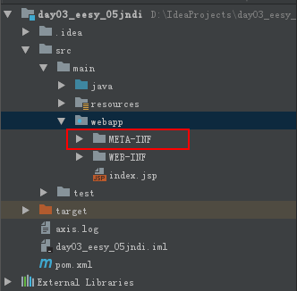

## 在META-INF目录中建立一个名为context.xml的配置文件

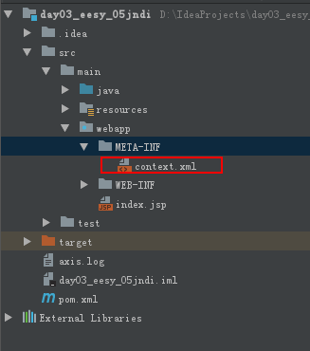

<?xml version="1.0" encoding="UTF-8"?>  
<Context>  
<!--   
<Resource   
name="jdbc/eesy_mybatis" 数据源的名称  
type="javax.sql.DataSource" 数据源类型  
auth="Container" 数据源提供者  
maxActive="20" 最大活动数  
maxWait="10000" 最大等待时间  
maxIdle="5" 最大空闲数  
username="root" 用户名  
password="1234" 密码  
driverClassName="com.mysql.jdbc.Driver" 驱动类  
url="jdbc:mysql://localhost:3306/eesy_mybatis" 连接url字符串  
/>  
 -->  
<Resource   
name="jdbc/eesy_mybatis"  
type="javax.sql.DataSource"  
auth="Container"  
maxActive="20"  
maxWait="10000"  
maxIdle="5"  
username="root"  
password="1234"  
driverClassName="com.mysql.jdbc.Driver"  
url="jdbc:mysql://localhost:3306/eesy_mybatis"  
/>  
</Context>

## 修改SqlMapConfig.xml中的配置

## 